|  |
| --- |
| **GÜNDEM MADDELERİ** |
| * 2024-2025 Eğitim Öğretim Yılı Güz Yarıyılı Tezli Yüksek Lisans/Doktora Programlarına Genel Başvuru ve Kabul Koşullarının görüşülmesi * Güz yarıyılı için Ana bilim dallarından gelen lisansüstü kontenjan taleplerinin görüşülmesi * Dilek ve temenniler |

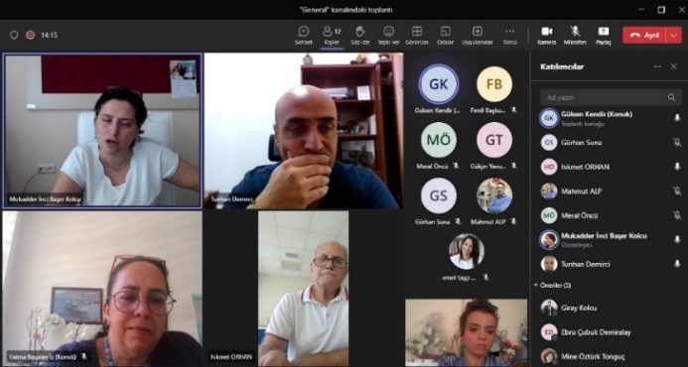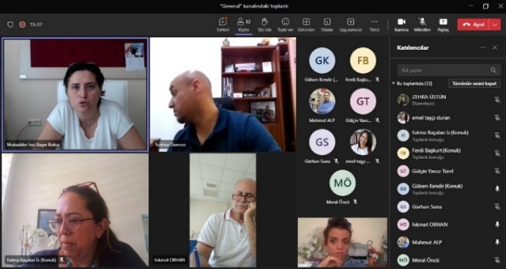

|  |
| --- |
| **KAPSAM** |
| Sağlık Bilimleri Enstitüsü kurul üyeleri 12.07.2024 tarihinde saat 11.00’de Microsoft Teams üzerinden, Enstitü Müdürü M. İnci BAŞER KOLCU başlanlığında online bir toplantı gerçekleştirmişlerdir.  Toplantı öncesi kurul üyeleri ile tüm ana bilim dallarından gelen lisansüstü öğrenci kontenjan talepleri ve bilgilerini içeren birleştirilmiş formlar ve 2024-2025 eğitim öğretim yılı güz yarıyılı tezli yüksek lisans/doktora programlarına genel başvuru ve kabul koşulları paylaşılarak toplantıya kadar incelemeleri istenmiştir. Toplantı esnasında dosya tekrar incelenmiş ve kurul üyelerinden konuyla ilgili geribildirimler alınmıştır. Alınan geribildirimler doğrultusunda ana bilim dalları kontenjan bilgileri ve talepleri Müdürü M. İnci BAŞER KOLCU tarafından oylamaya sunulmuş ve oy birliğiyle kabul edilmiştir. Toplantının dilek ve temenniler bölümünde ana bilim dalı öğretim üyelerinin birçoğundan, enstitü web sayfası doküman arşivinin karmaşık ve kullanışsız olduğu yönünde gelen geribildirimlerin ana bilim dalı başkanları tarafından iletilmesine karşın Enstitü yönetimi tarafından formlar ve dokümanlardaki bu karışıklığın giderilmesine yönelik çalışmaların başlatılması yönünde karar alınmıştır. Karşılıklı görüş ve temenniler sunulmuş, öneriler ve iyi dileklerle toplantı sonlandırılmıştır. Toplantıya ait görseller aşağıda verilmiştir. |